吉林大学“985工程”（2010-2013年）哲学基础理论哲学社会科学学科建设项目阶段检查报告
一、项目建设目标和项目建设任务完成情况
1.项目建设目标和任务
“985”工程哲学基础理论哲学社会科学学科建设项目依托的科研基地是教育部人文社会科学重点研究基地“哲学基础理论研究中心”，参与建设的主要学科为哲学、社会学和社会心理学，其中，马克思主义哲学为国家级重点学科，社会学为省级重点学科。基地主要研究方向为：哲学观与哲学范式研究；当代中国马克思主义哲学研究；现代哲学思维方式研究；唯物史观与政治哲学研究；哲学学术思想史研究；社会发展理论研究。
本基地建设目标是：集中学术资源，发挥综合优势，建设一流团队，创新哲学思想，形成重大研究成果，引领哲学理论研究，为中国特色社会主义提供“思想力”和“软实力”。未来五年，力争把吉林大学哲学学科建设成国家一级学科重点学科，并使之成为具有重要国际影响的哲学学科。与此同时，争取社会学学科成为国家二级学科重点学科，争取社会心理学学科获得博士学位授予权，特别是争取哲学基础理论研究中心被评审为教育部人文社会科学的优秀重点研究基地。
2.项目建设目标和任务完成情况（对照可行性报告，逐一说明目标和任务的完成情况）
（1）可行性报告提出：加快造就学术领军人物和创新团队建设，在哲学社会科学资深教授、匡亚明特聘教授和长江学者特聘教授等方面有新的突破。
2010至2013年间，本项目在队伍建设方面，资深教授孙正聿于2010年9月获“全国教书育人楷模”提名奖，并被聘为《中国社会科学》哲学高等研究院学术委员会主任，孙利天、贺来、田毅鹏、张盾、杨魁森五位教授先后被聘为匡亚明特聘教授。孙正聿、孙利天、贺来入选当代中国杰出人文社会科学家。
（2）可行性报告提出：争取外国哲学和科技哲学成为二级学科国家重点学科，从而把哲学学科建成一级学科国家重点学科。同时，强化社会学和社会心理学学科建设，形成各学科的领军人物和创新团队。
在学科建设方面，本阶段期间，国家未展开重点学科评审工作。吉林大学马克思主义哲学二级学科在国内领先，2011年社会学学科获得一级博士学科授予权,马克思主义哲学国家重点学科和教育部人文社会科学重点研究基地“哲学基础理论研究中心”建设成绩斐然，哲学学科的基础理论研究达到国际先进水平。在人才培养方面，“马克思主义哲学原理”于2010年被评审为国家级精品课程，“哲学通论”课程于2011年入选首批教育部视频公开课，并产生强烈反响。
（3）可行性报告提出：哲学在全国排名十位左右，通过努力争取把名次往前提3到4个位次。
根据教育部学位与研究生教育发展中心主办的中国学位与研究生教育信息网统计的2012年全国高校学科评估结果显示，吉林大学哲学学科与南开大学哲学学科并列排名第六，实现了可行性报告中的目标。
（4）可行性报告提出：在哲学基础理论研究中取得一系列具有重大学术价值的标志性成果，《马克思主义基础理论研究》等若干部学术专著收入“代表我国哲学社会科学研究最高水平”的《国家哲学社会科学优秀成果文库》。
2010年、2012年、2013年的评选中，孙正聿等的《马克思主义基础理论研究》、贺来的《“主体性”的当代哲学视域》、张盾的《关于黑格尔与马克思的六个研究》和田毅鹏的《“单位共同体”的变迁与工业社区重建》4部著作入选《国家哲学社会科学成果文库》。
（5）可行性报告提出：争取在《中国社会科学》中英文版、《哲学研究》、《社会学研究》和《新华文摘》等A、B类刊物发表和转载学术论文40篇以上，同时在CSSCI收录论文300篇以上，并争取有部分论文被SSCI或A&HCI收录。
2010年以来，在《中国社会科学》发表论文8篇，在《哲学研究》、《社会学研究》发表论文13篇，被《新华文摘》全文转载23篇，A、B类论文共67篇，CSSCI收录论文330篇。在此期间本基地共承担国家社科基金重大项目4项，国家社科基金重点项目5项，国家社科基金其他项目和青年项目17项，教育部人文社科研究项目20项，获吉林省社会科学优秀成果奖一等奖9项，出版学术专著63部。《当代中国马克思主义哲学专题研究》作为“十一五”国家重点图书出版，《哲学与主体自我意识》和《理论思维的前提批判》被选入“当代中国人文大系”，《马克思主义基础理论研究》于2012年获中华优秀出版物奖。
（6）可行性报告提出：争取再次获得国家级教学成果一等奖，并有博士学位论文获全国优秀博士学位论文。
2013年，由孙正聿、孙利天、贺来、姚大志、张盾申报的教学成果《哲学学科国家级教学团队建设》获吉林大学教学成果特等奖，并被申报吉林省教学成果特等奖，正筹备申报国家级教学成果奖。2012年，孙正聿指导的高广旭的博士学位论文获全国优秀博士学位论文提名奖。
二、项目取得的主要建设成效（定性分析与定量分析相结合，涉及数据部分应与2010年前的数据进行对比分析）
1．总体建设水平
2010年1月至2013年9月，本项目建设取得重大进展:一是有4项成果入选《国家哲学社会科学成果文库》(建设目标为一项成果入选《国家哲学社会科学成果文库》)；二是4项科研项目被批准为“国家社科基金重大项目”；三是有67篇论文发或转载于A、B类刊物（建设目标为40篇以上论文入选A、B类论文）；四是2项成果获教育部高等学校人文社会科学优秀成果奖、1项成果获中华优秀出版物奖和9项成果获吉林省社会科学优秀成果一等奖；五是有1项教学成果正在申报国家级教学成果奖并有1篇博士论文获全国优秀博士学位论文提名；六是哲学学科在全国高校排名中并列第六（建设目标为由国内前十名提前了3-4个位次）；七是形成了“探索时代性的重大理论问题，引领我国哲学基础理论研究”和“哲学学科国家级教学团队建设”两项标志性成果。
- 学科建设方面取得的成效
本项目的六个研究方向均取得重大进展。
① 在“哲学观与哲学范式研究”方向，孙利天申报的项目《马克思主义中国化研究》获国家社科基金重大项目立项，由孙正聿牵头组织的“哲学基本问题笔谈”在《江海学刊》发表一组文章，孙利天的论文《哲学的人性自觉及其意义——中西马哲学会通的一个内在性平面》、孙正聿的论文《哲学的形而上学历险》、王天成的论文《论中西形而上学的实现方式》等被《新华文摘》全文转载，孙正聿等著的《哲学研究的理论自觉》在《哲学研究》上发表，孙利天在《中国社会科学报》开辟个人专栏，发表系列文章。
② 在“当代中国马克思主义哲学研究”方向，孙正聿申报的项目《<资本论>哲学思想的当代阐释》获国家社会科学基金重大项目立项。孙正聿组织北京大学、中国人民大学、复旦大学、武汉大学、南开大学和吉林大学等著名学者合著的《当代中国马克思主义哲学专题研究》于2010年出版，孙正聿的国家社科基金重大项目结项成果《马克思主义基础理论研究》被收入《国家哲学社会科学成果文库》于2010年出版，孙正聿的《马克思主义辩证法研究》于2013年出版，孙正聿在《光明日报》发表《理论及其与实践的辩证关系》、《马克思主义哲学的当代课题》、《现实问题的理论自觉》、《深入研究马克思主义经典作家的辩证法》、《永葆马克思主义的勃勃生机》等系列论文，孙正聿的《马克思主义辩证法研究的当代课题》、王庆丰的《辩证法理论的思想移居》等被《新华文摘》转载。
③ 在“现代哲学思维方式研究”方向，邴正在《中国社会科学》发表《当代文化矛盾与哲学话语系统的转变》，贺来在《哲学研究》发表的《启蒙精神与哲学的当代合法性》以及被《新华文摘》转载的《内在超越与哲学的批判本性》、《辩证法的实践理性转向》，被《中国社会科学文摘》转载的《“中国现代哲学”与哲学理论自觉》，漆思的被《新华文摘》转载的论文《现代性的主体主义理念批判》、王天成的《黑格尔知性理论与科学精神》、王庆丰的《现象学的发生概念：从胡塞尔到德里达》、伍麟的《现象学的心理学贡献》等论文从不同的学科领域和研究视野探索了现代哲学的思维方式。
④ 在“唯物史观与政治哲学研究”方向，贺来申报的《中国特色社会主义共同理想研究》被评审为2012年国家社科基金重点项目，贺来在《中国社会科学》发表《历史唯物主义的辩证本性》，姚大志的论文《什么是启蒙：过去和现在》、刘福森的论文《哲学的“根”与“用”——哲学与现实的双重关系》等被《新华文摘》全文转载，王庆丰的《超越“资本的文明”：“后改革开放时代”的中国道路》、王立的《权力的张力：从平等的视角看》被《中国社会科学文摘》全文转载，姚大志在《哲学研究》发表的《分配正义：从弱势群众的观点看》和《再论分配正义——答段忠桥教授》，贺来在《哲学研究》发表的《有尊严的幸福生活何以可能？》，张盾在《哲学研究》发表的《财产权批判的政治观念与历史方法》等论文，对重大现实问题进行了哲学探索。王立的《正义与应得研究》获得国家社科基金立项。
⑤ 在“哲学学术思想史研究”方向，孙正聿申报的《当代中国哲学史》被评审为2011年国家社科基金重点项目，张盾在《中国社会科学》发表《道德政治谱系中的卢梭、康德、马克思》并在《哲学研究》发表《马克思哲学研究的思想史路径》，孙正聿的《哲学就是哲学史的涵义与意义》、孙利天的《中国哲学史研究的主体自觉》被《新华文摘》转载。张盾的《历史唯物主义与近代政治哲学的关系研究》和翟奎凤的《黄道周易学思想研究》获得国家社科基金项目立项。
⑥ 在“社会发展理论研究”方向，田毅鹏申报的《社会管理体制改革创新的模式选择与推进路径研究》和《当代中国“单位制度”的形成及变迁研究》分别被评审为2010年国家社科基金重点项目和2011年国家社科基金重大项目，董才生申报的《当代中国社会信任模式与机制的制度建构》被评审为2011年国家社科基金重点项目，崔月琴《社会组织管理模式创新和推进路径研究》被评为2012年国家社科基金重大项目，田毅鹏的《单位社会的终结及其社会风险》、《“内藩外夷”与“五族共和”》、《乡村“过疏化”背景下城乡一体化的两难》和《“村落终结”与农民的再组织化》、杨魁森的《劳动与生活》、刘福森的《生态文明建设中的几个基本理论问题》、曲红梅和刘福森的《人工设计生命所引发的哲学和伦理问题》、邴正的《面向21世纪的中国文化形象与文化符号——建设社会主义文化强国的理论思考》等论文被《新华文摘》转载，张金荣的《公众对食品安全风险的感知与建构》被《中国社会科学文摘》转载。田毅鹏的《社会管理体制改革创新的模式选择与推进路径研究》、刘福森的《生态文明时代的哲学与社会发展观研究》、林兵的《低碳经济背景下的环境社会学本土化研究》、漆思的《中国特色社会主义道路和模式的哲学研究》和吴海琳的《东北国企改制的组织认同重构的个案研究》获得国家社科基金项目立项。
3.人才培养方面取得的成效
本项目研究团队共有博士生导师24人，2010年1月到2013年9月，共招收博士研究生193名，毕业取得博士学位202名，其中，3篇论文被评为我校优秀博士学位论文,2篇论文被评为吉林省优秀博士学位论文，1篇论文获全国优秀博士学位论文提名。在此期间，共招收硕士研究生533名，已取得硕士学位506名，其中2篇论文获吉林省优秀硕士学位论文。2011年，孙正聿主讲的视频公开课《哲学通论》被评审为全国首批13门建设项目之一，并于该年11月入选首批教育部视频公开课。孙利天讲授的《马克思主义哲学原理》入选视频公开课。2012年5月，《中国社会科学报》以《我们时代的哲学教育》为题，发表孙正聿教授的专访文章。
4.队伍建设方面取得的成效
本项目研究团队现有教师71人，其中具有高级职称51人，具有博士学位68人，其中，1人为吉林大学哲学社会科学资深教授，1人为长江学者特聘教授，5人为吉林大学匡亚明特聘教授，2人为国家级教学名师，2人为教育部社会科学委员会委员，1人曾任教育部哲学学科教学指导委员会主任，1人新任副主任。国家级教学团队吉林大学哲学学科教学团队建设取得重要成果，系统地总结了国家级教学团队建设经验，由教育部哲学学科教学指导委员会主任孙正聿主编的《中国哲学教育通讯》在高等学校哲学教育改革中发挥了重要作用。孙正聿获首届全国“教书育人楷模”提名奖，并被聘为《中国社会科学》哲学高等研究院学术委员会主任，孙利天、贺来、张盾、田毅鹏、杨魁森被聘为吉林大学匡亚明特聘教授。孙正聿、孙利天、贺来入选当代中国杰出人文社会科学家。
5.科学研究方面取得的成效
2010年1月至2013年9月，本基地共承担国家社科基金重大项目4项，国家社科基金重点项目5项，国家社科基金其他项目和青年项目17项，教育部人文社科研究项目20项，获教育部人文社会科学优秀成果奖2项，中华优秀出版物奖（含提名奖）2项，获吉林省社会科学优秀成果奖一等奖9项。出版学术专著63部，CSSCI收录论文330篇。其中，在《中国社会科学》发表论文8篇，在《哲学研究》、《社会学研究》发表论文14篇，被《新华文摘》全文转载25篇，A、B类论文共67篇。
6.国际交流合作方面取得的成效
在学术交流方面，主办两次国际学术会议和七次国内学术会议，基地有8名教师分别到美国、英国、加拿大等国的哈佛大学、牛津大学、斯坦福大学、哥伦比亚大学、弗雷泽大学等国际知名大学进行学术交流。2011年，孙正聿率团访问美国东部高校，包括杜克大学、哈佛燕京图书馆和哈佛燕京学社、普林斯顿大学、哥伦比亚大学、耶鲁大学、波士顿大学和麻省理工学院，进行了广泛的学术交流。2013年孙正聿率团赴希腊参加世界哲学大会，促进了国际的学术交流。
7.办学条件改善方面取得的成效
2010年学校为我基地教师分配了新的科研用房，办公面积由原来的300㎡增至1800㎡，保证了每位教授均有1间独立的科研用房。我们以此为契机，为基地教师购置了科研办公电脑、打印一体机等设备。同时我们对资料室进行了升级改造，为资料室购买了九批中外文图书，特别是购买了具有史料价值的德文原版书《马克思恩格斯全集历史考证版》（MEGA2）、《康德哲学全集》和西方政治哲学研究丛书等。在仪器设备和图书资料方面的投入改善了教师的科研条件，为教师的科研提供了有力的物质保障。

三、重要标志性成果
1.标志性成果之一：
《探索时代性的重大理论问题，引领我国哲学基础理论研究》。
哲学基础理论研究是吉林大学哲学学科的特色与优势。在“985”工程项目建设过程中，我们以“探索时代性的重大理论问题”为聚焦点，以“引领我国哲学基础理论研究”为目标，取得了一系列重大研究成果。在2012-2013年间，4个研究项目被评审为国家社科基金重大项目，4项研究成果被收入《国家哲学社会科学成果文库》，1项成果获中华优秀出版物奖，2项成果获第六届教育部人文社会科学优秀成果奖，8篇论文发表于《中国社会科学》，23篇论文被《新华文摘》全文转载，67篇论文发表于A、B类刊物，拓展、深化和引领了我国哲学基础理论研究。
- 孙正聿等著《马克思主义基础理论研究》于2010年被收入首批《国家哲学社会科学成果文库》并于2012年获得“中华优秀出版物奖”。此项成果是由孙正聿承担的国家社科基金重大项目的最终成果，经专家评审一致评为优秀，并被推荐收入首批《国家哲学社会科学成果文库》，李长春、刘云山、刘延东等党和国家领导人向孙正聿等颁发证书。此项成果在论证作为“一整块钢铁”的马克思主义的基础上，针对当代重大的理论和现实问题，具体地阐述了马克思主义的世界观、辩证法、科学观、自然观、社会观、历史观和发展观，具体地论证了马克思主义的资本主义批判和马克思主义的科学社会主义。该项成果表明，人们通常所指认的马克思主义的三个组成部分（哲学、政治经济学和科学社会主义）是作为三大批判（哲学批判、政治经济学批判和空想社会主义批判）而存在的，《资本论》是这三大批判的结晶。该书120万字。《光明日报》在首期“国家社科基金成果介绍”专栏推介此项成果。
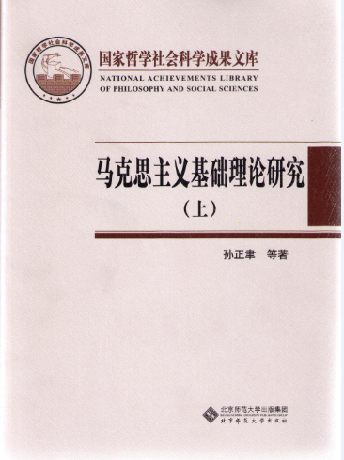
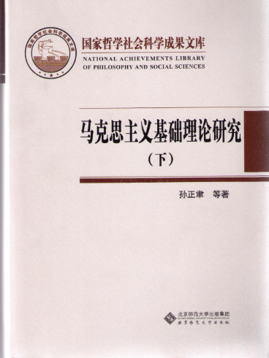

- 贺来著《“主体性”的当代哲学视域》于2012年入选《国家哲学社会科学成果文库》。该书是对哲学基础理论研究中的一个重大问题，即“主体性”问题的专门研究。该书从现代哲学视域出发，对“主体性”问题进行了深度反思，对“主体性”观念所面临的当代挑战及其实质进行了深入探究，对其在当代所具有的理论合法性及其理论内涵进行了较深刻地阐发，是一部具有创新性的哲学基础理论研究方面的学术专著。全国哲学社会科学规划办公室网页予以专门推介，《中国社会科学报》专文予以评价和推荐，著作中的部分内容曾在《哲学研究》、《哲学动态》等有影响的权威刊物发表，有2篇被《新华文摘》全文转载,有数十次被CSSCI期刊来源期刊论文、中国期刊网论文所引用。

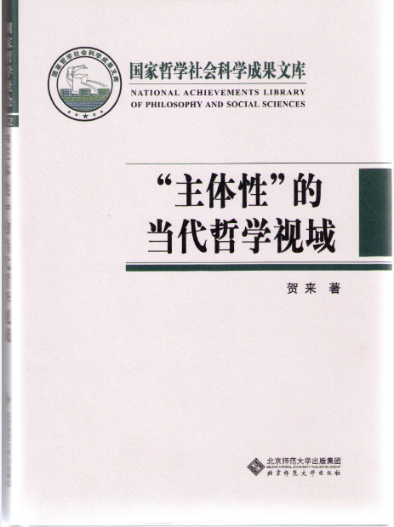

（3）张盾著《关于黑格尔与马克思的六个研究》是教育部重点研究基地重大项目《马克思与黑格尔理论传承关系研究 》的结项成果，入选2013年《国家哲学社会科学成果文库》。全书共计41万字。该书主要包括 “马克思与德国古典哲学的渊源关系研究”，“黑格尔历史理论与马克思唯物史观的关系研究”，“道德哲学与政治哲学的关系研究”，“劳动与财产权问题研究”，“个人原则与社会原则的关系研究”， “基督教背景中的黑格尔与马克思关系研究”。该成果的研究历时多年，相关成果已有30余篇学术论文公开发表，其中《中国社会科学》3篇，《哲学研究》4篇，并获首届萧前哲学基金优秀论文奖，得到了学界同行的普遍关注和广泛好评。
（4）孙正聿等著《当代中国马克思主义哲学专题研究》作为“十一•五”国家重点图书于2010年1月出版。该书由孙正聿组织我国马克思主义哲学研究领域的著名学者合作完成，成员包括吉林大学孙利天、贺来和张盾，以及北京大学丰子义、中国人民大学马俊峰、南开大学王南湜、北京师范大学杨耕、复旦大学吴晓明和武汉大学汪信砚。本书是我国当代学者关于马克思主义哲学的专题研究成果，主要包括关于马克思主义的世界观、哲学观、辩证法、历史观、发展观和关于马克思主义哲学理论来源、经典著作、研究范式以及马克思主义哲学中国化的研究成果。《人民日报》、《光明日报》、《中国社会科学报》等报刊发表评论文章。
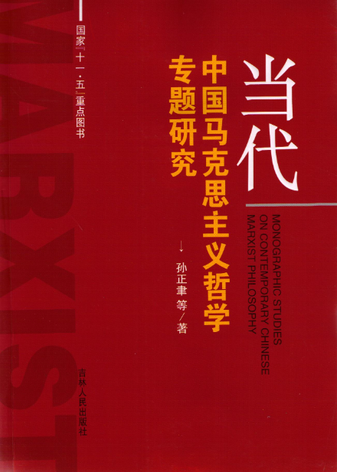

（5）孙利天著《让马克思主义哲学说中国话》表现了作者学习和研究马克思主义哲学的思想轨迹。把马克思主义哲学的辩证法理解为思想内容的真理，理解为认知概念框架和价值态度框架统一的学说，理解为哲学的人生态度和境界。书中关于哲学的合法性、生活世界转向、语言转向、分析哲学的辩证运动和后现代主义哲学的批判，都力求坚持马克思主义哲学的立场。在对马克思主义哲学的重新理解和现代西方哲学的批判中，作者始终坚持中国化马克思主义哲学的理论追求。“让马克思主义哲学说中国话”是这本论文集的核心思想和主要旨意。本书在中西马哲学会通研究中达到国内领先地位，有8篇被《新华文摘》全文转载。本书作为“当代中国马克思主义哲学中青年名家文库”的一种，由武汉大学出版社于2010年出版。
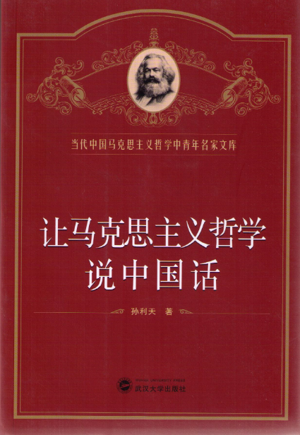
- 姚大志著《当代西方政治哲学》于2011年10月由北京大学出版社出版。自1971年罗尔斯发表《正义论》以来，政治哲学在西方一直处于哲学舞台的中心。2000年以来，政治哲学也已成为国内学界最为关注的领域。本书的主要内容是：第一，澄清当代西方政治哲学的各种主要理论，对一些重要政治哲学家的思想进行批判性地分析；第二，梳理政治哲学各派(自由主义、社群主义、共和主义和后现代主义等)之间的争论，揭示各种争论的焦点；第三，探讨政治哲学的一些基本问题，如自由、平等和权利等等。本书是作者20多年来一直从事政治哲学研究的总结，是作者先前政治哲学著作（如《现代之后》和《何谓正义》等）的延续，代表了目前中国学术界西方政治哲学研究的最高水平。

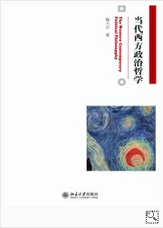

- 孙正聿著《马克思主义辩证法研究》为国家社科基金重大项目和国家出版基金项目成果之一，全书共30万字，2012年由北京师范大学出版社出版。该书立足当代辩证法研究的前沿理论，在深入发掘、分析马克思主义哲学经典的基础上，系统阐述了马克思主义经典作家的辩证法，同时对马克思主义辩证法的理论遗产、实践基础、批判本性、当代课题等重要内容进行了全方位的探讨，对于掌握马克思主义辩证法的精髓和实质、深化马克思主义辩证法研究具有重要的理论价值。该书的部分内容在《中国社会科学》等刊物发表并被《新华文摘》等刊物转载。《光明日报》发表书评。
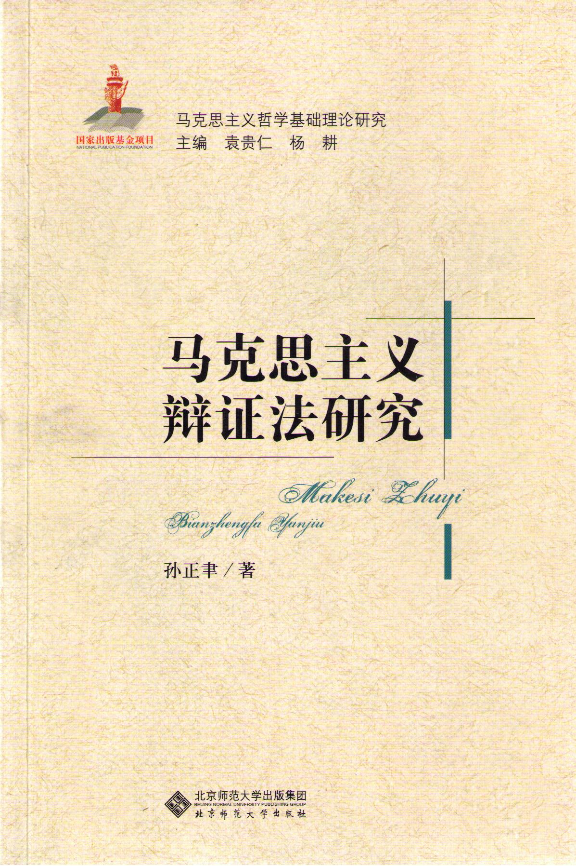

2.标志性成果之二：《哲学学科国家级教学团队建设》。
吉林大学哲学学科教学团队自2007年底被确认为首批国家级教学团队以来，经过近5年建设，取得了以科研带动教学、以教学推进科研、发挥学术资源和教学资源综合优势建设国家级教学团队的教学成果。
（1）以示范和引领我国哲学教育改革的总体目标建设国家级教学团队。
国家级教学团队的根本任务，在于发挥其在我国高等教育改革和提高高等教育质量中的示范和引领作用。本团队负责人孙正聿作为教育部哲学学科教学指导委员会主任，于2007年创办了《中国哲学教育通讯》，以“构建教学交流平台、推进哲学教育改革”为出发点，引领了我国高校的哲学教育改革。受教育部社科司委托，孙正聿组织本团队骨干教师连续7年撰写了《中国高校哲学社会科学发展报告•哲学卷》，展现了我国高校哲学学科的研究成果。孙正聿组织北京大学、中国人民大学、北京师范大学、复旦大学、南开大学、武汉大学和吉林大学等高校著名学者撰写的《当代中国马克思主义哲学专题研究》，集中地阐述了我国高校马克思主义哲学研究的理论成果，并为我国高校的马克思主义哲学教学提供了具有前沿性和权威性的教材。
（2）以学术资源和教学资源的综合优势建设国家级教学团队。
国家级教学团队建设的根基，在于充分发挥团队的学术资源和教学资源的综合优势。我们在教学团队建设中，充分利用国家级重点学科、教育部人文社会科学重点研究基地、国家文科基础学科人才培养和科学研究基地、国家级精品课程、国家级特色专业、“211工程”项目和“985工程”项目等学术资源和教学资源的综合优势，以科研成果引领教学，又以教学推进科研，实现“论坛”与“讲坛”的良性互动。在教学团队建设中，我们承担了一批国家社科基金重大项目、重点项目和一般项目，系统地研究了“马克思主义基础理论”、“马克思主义中国化”、“马克思主义哲学的当代课题”、“马克思主义哲学与中国哲学、西方哲学会通的学术基础”、“当代中国哲学史”等重大问题，《马克思主义基础理论研究》等著作收入《国家哲学社会科学文库》，并在《中国社会科学》和《哲学研究》等刊物发表了一系列引领哲学学科建设的学术论文。
（3）以具有创新能力的师资队伍为主体建设国家级教学团队。
国家级教学团队建设的主体，是具有创新能力的师资队伍。孙正聿继2003年获首届国家级教学名师奖之后，于2009年被吉林大学聘为资深教授，又于2010年获“全国教书育人楷模”提名奖，孙利天获国家级教学名师奖，贺来被聘为长江学者特聘教授，姚大志获宝钢优秀教师奖，张盾被聘为吉林大学匡亚明特聘教授。团队主要成员承担了一系列科研项目和教学项目，开设了一批具有前沿性的本科生课程和研究生课程，为全国高校和研究机构培养了一批已经产生影响的哲学博士。团队骨干教师近5年来分别到美国、英国、加拿大、日本、韩国等进行一年以上的学术交流，改善了整个团队的学术背景，提升了教学团队的创新能力。
（4）以具有前沿性和权威性的系列教材推进哲学教育改革。
发挥国家级教学团队的示范和引领作用的重要载体，是形成具有前沿性和权威性的系列教材。在教学团队建设中，我们特别重视教材建设，形成了系列性的哲学专业教材。孙正聿撰写的《哲学通论》已在全国许多高校哲学专业使用并于近期被评选为国家“十二五”规划教材，“哲学通论”课程作为视频公开课在社会各界产生强烈反响。孙正聿撰写的《人生哲学读本》入选国家新闻出版署“双百”工程优秀出版物，姚大志撰写的《当代西方政治哲学》等系列教材更新了相关课程的教学内容。孙正聿作为主要成员参加撰写的“马克思主义理论研究和建设工程重点教材”《马克思主义哲学》已在全国高校普及推广。
（5）以新的哲学教育理念推进哲学教学改革。
我们在教学团队建设中，凝炼形成了新的哲学教育理念，对哲学专业的本科生、硕士研究生和博士研究生的哲学教育，提出了三个层次的教育理念：本科教育要“激发理论兴趣，拓宽理论视野，撞击理论思维，提升理论境界”；硕士生教育要“寻找理论资源，发现理论困难，创新理论思路，作出理论论证”；博士生教育要“抓住基础理论，稳定研究方向，坚持独立思考，进行课题研究”。在课程体系改革中，我们实施了以“基础”、“专业”、“知识”、“技能”、“著作”、“研究”为内容的六大类课程体系。与此同时，我们开展了系列性的“哲学名家论坛”、“博士导师论坛”和“思想者论坛”等学术讲座，孙正聿、孙利天、贺来、姚大志、张盾等分别作了关于哲学思维训练、哲学发展趋向、当代政治哲学、哲学与人生以及学术思想史的专题讲座，使学生在人文修养、逻辑思维、表述能力、专业知识、创造想象等方面得到全面提升，一批毕业生已成为我国高校哲学学科的学术带头人或学术骨干。
四、项目建设资金使用与管理情况
在经费的使用上，每年都召开基地责任小组会议，认真研究经费使用计划，制定合理的经费预算。在执行过程中，严格执行国家和学校的财务制度，认真按计划完成建设任务。
经费主要用于主办学术会议、资助学术交流、购买仪器设备、购买图书文献、资助出版著作、解决教师科研的部分办公费和差旅费等方面。2010-2013年我们主办“哲学家与社会学家对话会”、“马克思主义哲学创新论坛”、“现代性与当代人的精神生活”等10次全国或国际学术研讨会，并资助青年教师出席国内国际会议，组织基地骨干教师赴美国考察，参加了2013年在希腊召开的世界哲学大会。我们为基地教师在“匡亚明楼”的办公室购置了科研办公电脑等设备，并对资料室进行了升级改造，为学院和中心资料室购买了九批中外文图书，近10000册，特别是购买了具有研究史料价值的德文原版书《马克思恩格斯全集历史考证版（MEGA2）》、《康德全集》和当代西方政治哲学丛书等。我们还依托学术委员会对基地教师的优秀著作进行遴选，先后资助12部著作在中国社会科学出版社和吉林人民出版社出版，并根据基地教师的科研贡献率，为教师报销部分办公费和差旅费等。
在经费的管理使用上坚持教育引导、制度规范、注重预防的原则。实行“统一领导，分级管理，责任到人”的管理体制和工作机制。责任小组对经费总体使用情况负责，经费的预算及预算的修订须由责任小组集体讨论通过，同时责任小组要明确具体项目经费的分管负责人。项目经费分管负责人是经费使用的责任人，对经费的具体使用情况负责。项目分管负责人原则上由具体学术活动负责人担任，科研奖励经费由获奖教师本人担任项目分管负责人。项目负责人对责任小组和学校财务部门负责，负责经费的签批。项目负责人有权纠正不合理的经费支出。
五、项目运行管理制度及创新
创新的主要思路，一是发挥本学科理论创新的学术传统和研究理念，形成吉林大学哲学基础理论研究的富有特色的研究纲领；二是发挥“985工程”、“211工程”、重点学科、重点基地和国家级教学团队的学术资源综合优势，形成创新性的哲学思想和若干个具有重大意义并产生国际影响的标志性研究成果；三是以社会发展理论为主要研究方向，强化哲学、社会学和社会心理学的跨学科研究，在学科建设中发挥示范作用，在哲学史和人类文明史上镌刻吉林大学哲学基础理论研究的理论贡献；四是学科建设与人才培养相结合，形成了以资深教授、长江学者和匡亚明特聘教授为领军人物的教学和科研团队，形成了“引领我国哲学基础理论研究”的重要科研成果，并形成了“哲学学科国家级教学团队建设”等优秀教学成果。
- 项目建设存在的主要问题及努力方向
在“985”工程项目建设过程中，我们一直致力于凝炼研究方向，从总体上推进哲学基础理论研究，但仍存在哲学二级学科发展不平衡的问题，以及哲学与社会学、心理学如何深化学科交叉研究的问题。从学术团队和教学团队建设的进一步发展上看，吸引和引进人才是我们在“985”工程项目建设中的重要努力方向。
七、对今后项目建设、管理体制运行机制等方面的意见和建议
建议以“985”项目为龙头，进一步整合“211”工程项目、重点学科建设、重点基地建设、教学基地建设等学术资源和教学资源，集中力量在重点研究方向上取得突破性进展。在项目建设和运行机制上赋予各个项目建设团队以更多的自主权，在项目建设成效评审中更加突出重大成果、特别是标志性成果的重要性，以推进项目的实质性建设。

附表一：
2010年1月至2013年9月基地获得主要项目
序号 | 项目类别 | 项目名称 | 负责人 | 获得时间
1 | 国家社科基金重大项目 | 马克思主义中国化研究 | 孙利天 | 2010年12月27日
2 | 国家社科基金重大项目 | 当代中国“单位制度”的形成及变迁研究 | 田毅鹏 | 2011年10月25日
3 | 国家社科基金重大项目 | 社会组织管理模式创新和推进路径研究 | 崔月琴 | 2012年08月20日
4 | 国家社科基金重大项目 | 《资本论》哲学思想的当代阐释 | 孙正聿 | 2012年10月10日
5 | 国家社科基金重点项目 | 社会管理体制改革创新的模式选择与推进路径研究 | 田毅鹏 | 2010年11月20日
6 | 国家社科基金重点项目 | 当代中国哲学史 | 孙正聿 | 2011年10月25日
7 | 国家社科基金重点项目 | 当代中国社会信任模式与机制的制度建构 | 董才生 | 2011年10月25日
8 | 国家社科基金重点项目 | 中国特色社会主义共同理想研究 | 贺来 | 2012年04月18日
9 | 国家社科基金重点项目 | 马克思主义与当代哲学发展趋势研究 | 贺来 | 2012年10月10日
10 | 国家社科基金其他项目 | 中国特色社会主义道路和模式的哲学研究 | 漆思 | 2010年06月10日
11 | 国家社科基金其他项目 | 生态文明时代的哲学与社会发展观研究 | 刘福森 | 2010年06月10日
12 | 国家社科基金其他项目 | 低碳经济背景下的环境社会学本土化研究 | 林兵 | 2011年07月01日
13 | 国家社科基金其他项目 | 正义与应得研究 | 王立 | 2011年07月01日
14 | 国家社科基金其他项目 | 东北国企改制的组织认同重构的个案研究 | 吴海琳 | 2011年07月01日
15 | 国家社科基金其他项目 | 黄道周易学思想研究 | 翟奎凤 | 2011年07月01日
16 | 国家社科基金其他项目 | 历史唯物主义与近代政治哲学的关系研究 | 张盾 | 2011年07月01日
17 | 国家社科基金其他项目 | 西方风险社会理论的借鉴与反思研究 | 刘岩 | 2012年04月28日
18 | 国家社科基金其他项目 | 道德基准对择偶行为影响的中美比较研究 | 张彦彦 | 2012年04月28日
19 | 国家社科基金其他项目 | 环境风险的社会放大：基于信任的社会心理学研究 | 伍麟 | 2013年05月10日
20 | 国家社科基金其他项目 | 清代东北少数民族满族化研究 | 陈鹏 | 2013年06月10日
21 | 国家社科基金其他项目 | 功利主义正义观研究 | 晋运锋 | 2013年06月10日
22 | 国家社科基金其他项目 | 马克思主义辩证法的当代课题与形态研究 | 王庆丰 | 2013年06月10日
23 | 国家社科基金其他项目 | 创新思维发生机制的理论模式研究 | 王跃新 | 2013年06月10日
24 | 国家社科基金其他项目 | 环境风险的社会放大效应：基于信任的心理学研究 | 伍麟 | 2013年06月10日
25 | 国家社科基金其他项目 | 新时期构建流浪儿童救助保护体系研究 | 张霁雪 | 2013年06月10日
26 | 国家社科基金其他项目 | 中国梦与中国特色社会主义理论体系创新研究（2013特别委托项目） | 漆思 | 2013年06月20日
27 | 教育部基地重大项目 | 可能世界理论的哲学基础研究 | 李大强 | 2010年12月13日
28 | 教育部基地重大项目 | 中国特色社会主义的哲学基础理论研究 | 漆思 | 2010年12月13日
29 | 教育部基地重大项目 | 哲学的当代合理存在形态研究 | 贺来 | 2011年09月02日
30 | 教育部基地重大项目 | 马克思主义哲学的当代课题 | 孙正聿 | 2011年09月02日
31 | 教育部基地重大项目 | 《德意志意识形态》思想解析 | 程彪 | 2012年02月24日
32 | 教育部基地重大项目 | 分配正义研究 | 姚大志 | 2012年02月24日
33 | 教育部基地重大项目 | 实践辩证法研究 | 韩志伟 | 2013年06月19日
34 | 教育部基地重大项目 | 自由的谱系 | 王福生 | 2013年06月19日
35 | 教育部人文社会科学研究专项任务项目 | 《中国高校哲学社会科学发展报告》（2011年哲学） | 孙正聿 | 2010年09月06日
36 | 教育部人文社会科学研究专项任务项目 | 人的精神家园 | 孙正聿 | 2013年01月04日
37 | 教育部人文社科研究项目 | 进化论心理学思想的人类学哲学批判 | 高申春 | 2010年11月16日
38 | 教育部人文社科研究项目 | 转型社会的风险冲突及其预警研究——基于环境污染群体性事件的调查研究》 | 刘岩 | 2010年11月16日
39 | 教育部人文社科研究项目 | 棚户区改造后回迁小区社区建设的特殊性研究：以东北 C市为例》 | 芦恒 | 2010年11月16日
40 | 教育部人文社科研究项目 | 推进马克思辩证法理论的当代途径研究 | 王庆丰 | 2010年11月16日
41 | 教育部人文社科研究项目 | 马克思道德理论阐释史研究 | 曲红梅 | 2011年08月14日
42 | 教育部人文社科研究项目 | 亲职教育的实效性及应用策略研究 | 孙蕾 | 2011年08月14日
43 | 教育部人文社科研究项目 | 道德判断与惩罚决定的中、美比较研究 | 张彦彦 | 2011年08月14日
44 | 教育部人文社科研究项目 | 我国残疾儿童福利制度评估与转型研究——基于培育残疾儿童参与社会能力的视角》 | 高圆圆 | 2012年02月29日
45 | 教育部人文社科研究项目 | 西方历史理论视野中的历史唯物主义研究 | 韩志伟 | 2012年02月29日
46 | 教育部人文社科研究项目 | 城乡结合部外来人口的空间实践与城市融入——基于C市 东村的调查研究》 | 张霁雪 | 2012年02月29日
附表二：
2010年1月至2013年9月基地在A、B类刊物上发表的论文
序 | 论文名称 | 作者 | 发表期刊 | 发表刊期
1 | “现实的历史”:《资本论》的存在论 | 孙正聿 | 中国社会科学 | 2010年02期
2 | 当代文化矛盾与哲学话语系统的转变 | 邴正 | 中国社会科学 | 2011年02期
3 | “道德政治”谱系中的卢梭、康德、马克思 | 张盾 | 中国社会科学 | 2011年03期
4 | 跨体制社会资本及其收入回报 | 边燕杰 王文彬 | 中国社会科学 | 2012年02期
5 | 历史唯物主义的辩证本性 | 贺来 | 中国社会科学 | 2012年03期
6 | 列宁的“三者一致”的辩证法——《逻辑学》与《资本论》双重语境中的《哲学笔记》 | 孙正聿 | 中国社会科学 | 2012年09期
7 | 乌托邦精神与哲学合法性辩护 | 贺来 | 中国社会科学 | 2013年07期
8 | 马克思政治哲学中的个人原则与社会原则 | 张盾 | 中国社会科学 | 2013年08期
9 | 哲学不是什么——一种哲学观 | 刘福森 | 新华文摘 | 2010年01期
10 | 理论及其与实践的辩证关系 | 孙正聿 | 新华文摘 | 2010年04期
11 | 单位社会的终结及其社会风险 | 田毅鹏 | 新华文摘 | 2010年04期
12 | 辩证法的实践理性转向 | 贺来 | 新华文摘 | 2010年13期
13 | 后单位时代社会管理的组织基础重构 | 崔月琴 | 新华文摘 | 2010年20期
14 | 劳动与生活 | 杨魁森 | 新华文摘 | 2010年21期
15 | “人工设计生命”所引发的哲学和伦理问题 | 曲红梅 | 新华文摘 | 2011年02期
16 | “内在超越”与哲学的批判本性 | 贺来 | 新华文摘 | 2011年03期
17 | “哲学就是哲学史”的涵义与意义 | 孙正聿 | 新华文摘 | 2011年09期
18 | “内番外夷”与“五族共和” | 田毅鹏 | 新华文摘 | 2011年11期
19 | 哲学的人性自觉及其意义 | 孙利天 | 新华文摘 | 2011年12期
20 | 论中西形而上学的实现方式 | 王天成 | 新华文摘 | 2011年16期
21 | 现代性的主体主义理念批判 | 漆思 | 新华文摘 | 2011年20期
22 | 什么是启蒙：过去与现在 | 姚大志 | 新华文摘 | 2012年01期
23 | 哲学的形而上学历险 | 孙正聿 | 新华文摘 | 2012年04期
24 | 村落终结与农民的再组织化 | 田毅鹏 | 新华文摘 | 2012年08期
25 | 哲学的“根”与“用” | 刘福森 | 新华文摘 | 2012年10期
26 | “划界”与“越界”：哲学介入中国现实的基本方式 | 贺来 | 新华文摘 | 2012年12期
27 | 多元基础主义的哲学观 | 孙利天 | 新华文摘 | 2012年14期
28 | 马克思主义辩证法研究的当代课题 | 孙正聿 | 新华文摘 | 2013年02期
29 | 辩证法理论的思想移居 | 王庆丰 | 新华文摘 | 2013年02期
30 | 生态文明建设中的几个基本理论问题 | 刘福森 | 新华文摘 | 2013年07期
31 | 面向21世纪的中国文化形象与文化符号——建设社会主义文化强国的理论思考 | 邴正 | 新华文摘 | 2013年11期
32 | 中国哲学史研究的主体自觉 | 孙利天 | 新华文摘 | 2013年12期
33 | “后形而上学”与哲学的合理存在方式 | 贺来 | 新华文摘 | 2013年18期
34 | 转型期社会组织的价值诉求与迷思 | 崔月琴 | 新华文摘 | 2013年18期
35 | 马克思哲学研究的思想史路径 | 张盾 | 哲学研究 | 2010年01期
36 | 历史唯物主义与哲学基本问题——论马克思主义的世界观 | 孙正聿 | 哲学研究 | 2010年05期
37 | 启蒙精神与哲学的当代合法性 | 贺来 | 哲学研究 | 2010年08期
38 | 哲学研究的理论自觉 | 孙正聿 | 哲学研究 | 2011年03期
39 | 分配正义：从弱势群体的观点看 | 姚大志 | 哲学研究 | 2011年03期
40 | 有尊严的幸福生活何以可能？ | 贺来 | 哲学研究 | 2011年07期
41 | 财产权批判的政治观念与历史方法 | 张盾 | 哲学研究 | 2011年08期
42 | 再论分配正义 | 姚大志 | 哲学研究 | 2012年05期
43 | 马克思哲学研究中三个不可回避的重要问题 | 刘福森 | 哲学研究 | 2012年06期
44 | 哲学的“中道”与思想风险的规避 | 贺来 | 哲学研究 | 2012年07期
45 | 恩格斯的“理论思维”的辩证法 | 孙正聿 | 哲学研究 | 2012年11期
46 | 海德格尔思想谱系中的实际性解释学 | 王庆丰 | 哲学研究 | 2013年09期
47 | 从个人原则到社会原则：“道德政治”谱系中的黑格尔 | 张松纶 张盾 | 哲学研究 | 2013年04期
48 | 地域社会学：何以可能？何以可为？ | 田毅鹏 | 社会学研究 | 2012年05期
49 | 现象学的心理学贡献 | 伍麟 | 中国社会科学文摘 | 2010年07期
50 | 黑格尔知性理论概观 | 王天成 | 中国社会科学文摘 | 2010年09期
51 | 现象学的发生概念：从胡塞尔到德里达 | 王庆丰 | 中国社会科学文摘 | 2011年02期
52 | 马克思主义研究的理论前提 | 孙正聿 | 中国社会科学文摘 | 2011年08期
53 | 转型社会下的多重复合性风险 | 刘岩 赵延东 | 中国社会科学文摘 | 2011年11期
54 | 历史唯物主义与中国问题 | 王庆丰 | 中国社会科学文摘 | 2011年11期
55 | 历史唯物主义的核心范畴：“物质生活的生产方式” | 程彪 | 中国社会科学文摘 | 2012年02期
56 | 社会管理的组织化路径——社区民间组织的“均衡化”发展 | 崔月琴 | 中国社会科学文摘 | 2012年03期
57 | 当代功利主义哲学 | 姚大志 | 中国社会科学文摘 | 2012年06期
58 | “中国现代哲学”与哲学理论自觉 | 贺来 | 中国社会科学文摘 | 2013年02期
59 | 学术期刊国际化的反思与路径探索 | 崔月琴 | 中国社会科学文摘 | 2013年03期
60 | 超越“资本的文明”：“后改革开放时代”的中国道路 | 王庆丰 | 中国社会科学文摘 | 2013年06期
61 | 公众对食品安全风险的感知与建构 | 张金荣 | 中国社会科学文摘 | 2013年08期
62 | 权力的张力：从平等的视角看 | 王立 | 中国社会科学文摘 | 2013年08期
63 | Prospective Memory across Adolescence: The Effects of Age and Cue Focality, Development Psychology | 王丽娟 | Developmental Psychology | 2011年01月30日
64 | “满洲”名称述考 | 陈鹏 | 民族研究 | 2011年03期
65 | 清代前期俄罗斯佐领探赜 | 陈鹏 | 民族研究 | 2012年05期
66 | 以理论方式面向现实 探索和回答时代课题 | 孙正聿 | 求是 | 2011年07期
67 | 心理学家的处方权：美国的经验与道路 | 伍麟 | 中国医学高等教育 | 2010年01期

